ЛЕКЦИЯ 1

1.1 Аксиомы статики

Первая аксиома определяет уравновешенную систему сил. Система сил, приложенная к материальной точке, является уравновешенной, если под ее воздействием точка находится в состоянии относительного покоя или движется равномерно и прямолинейно.
Вторая аксиома устанавливает условие равновесия двух сил. Тело под действием двух сил будет находиться в равновесии, если эти силы равны по модулю (|F₁| = |F₂|) и действуют вдоль одной прямой в противоположные стороны, приложенные (рисунок 1, а).

F₁
F₂
а)
б)
F
F₁
F₂
α
F₁
F₂
в)
F_{Σ}
F₁
F₂
г)
Рисунок 1

Третья аксиома служит основой для преобразования сил. Не нарушая механического состояния абсолютно твердого тела, к нему можно приложить или отбросить от него уравновешенную систему сил (рисунок 1, б).
Четвертая аксиома определяет правило сложения двух сил. Равнодействующая двух сил, приложенных к одной точке, приложена в этой точке и является диагональю параллелограмма, построенного на данных силах (рисунок 1, в).

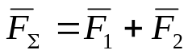 (1)

Пятая аксиома устанавливает, что в природе не может быть одностороннего действия силы. Силы взаимодействия двух тел равны по модулю и действуют из точки касания тел в противоположные стороны.

1.2 Связи и их реакции

Рассматриваемые в механике тела могут быть свободными и несвободными. Свободным называют тело, которое не испытывает никаких препятствий для перемещения в пространстве в любом направлении. Если же тело связано с другими телами, которые ограничивают его движение в одном или нескольких направлениях, то оно является несвободным. Тела, которые ограничивают движение рассматриваемого тела, называют связями.
Силу с которой данная связь воздействует на тело, препятствуя его движению, называют реакцией связи, и направлена она в сторону противоположную той, куда данная связь не дает перемещаться телу.
Существование реакций обосновывается аксиомой о действии и противодействии. Для определения реакций связей используют принцип освобождения от связей. Не изменяя равновесия тела, каждую связь можно отбросить, заменив ее реакцией. Определение реакций связей является одной из наиболее важных задач статики. Ниже приведены наиболее распространенные виды связей, встречающиеся в задачах.
1. Связь в виде гладкой (т. е. без трения) плоскости или поверхности (рисунок 2, а). В этом случае реакция связи всегда направлена по нормали к опорной поверхности.
2. Связь в виде контакта цилиндрической или шаровой поверхности с плоскостью. В этом случае реакция связи направлена также по нормали к опорной поверхности (рисунок 2, б).
3. Связь в виде шероховатой плоскости (рисунок 2, в). Здесь возникают две составляющие реакции: нормальная R_{n}, перпендикулярная плоскости, и касательная R_{t}. лежащая в плоскости. Касательная реакция R_{t} называется силой трения и всегда направлена в сторону, противоположную действительному или возможному движению тела.
Полная реакция R, равная геометрической сумме нормальной и касательной составляющих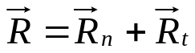,отклоняется от нормали к опорной поверхности на некоторый угол. При взаимодействии тела с реальными связями возникают силы трения. Однако во многих случаях силы трения незначительны и вследствие этого ими часто пренебрегают.
4. Гибкая связь, осуществляемая веревкой, тросом, цепью и т. п (рисунок 2, г). Реакции гибких связей R_{A} и R_{B} направлены вдоль связей, причем гибкая связь может работать только на растяжение.
5. Связь в виде жесткого прямого стержня с шарнирным закреплением концов (рисунок 2, д). Здесь реакции R₁, R₂ R₃, и всегда направлены вдоль осей стержней. Стержни при этом могут быть как растянутыми, так и сжатыми.
6. Связь, осуществляемая ребром двугранного угла или точечной опорой. Реакция такой связи R₁ или R₂ направлена перпендикулярно поверхности опирающегося тела (рисунок 2, е).

а)
F
R
F
R_{t}
R_{n}
R
в)
д)
A
B
G
R_{A}
R_{B}
г)
G
R₁
R₂
R₃
б)
F
R
G
R₁
R₂
R₃
е)
Рисунок 2

Пример. Однородный цилиндр весом Q опирается на наклонную гладкую поверхность и удерживается горизонтальным канатом АВ. К оси цилиндра приложена сила Р. Обозначить реакции связей (рисунок 3, а).
Рисунок 3
α
В
А
Q
P
а)
α
N
R_{АВ}
Q
P
б)

Решение. Канат является гибкой связью, поэтому реакцию направляем вдоль каната к точке его закрепления R_{АВ}. Наклонная поверхность является гладкой, поэтому из точки контакта цилиндра с плоскостью проводим перпендикуляр и указываем направление реакции связи N (рисунок 3, б).

1.3 Плоская система сходящихся сил

Силы называют сходящимся, если их линии действия пересекаются в одной точке. Различают плоскую систему сходящихся сил (ПССС), когда линии действия всех данных сил лежат в одной плоскости, и пространственную систему сходящихся сил, когда линии действия сил лежат в разных плоскостях.

Рисунок 4
К
а)
F₄
F₄
F₃
F₁
F₁
F₂
F₂
F₃
б)
О
F₁
F₂
F₃
F₄
F_{Σ}
А
В
С
D
F₁₂₃
F₁₂

На основании следствия из третьей аксиомы силу можно переносить по линии ее действия, поэтому сходящиеся силы всегда можно перенести в одну точку - в точку пересечения их линий действия. Выполнив перенос, на рисунке 4, а получим четыре силы F₁, F₂, F₃, F₄ приложенные к точке К. Для определения их равнодействующей сложим последовательно все данные силы, используя правило треугольника.
Находим частичные равнодействующие:

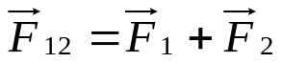; 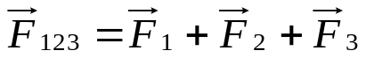 (2)

И, наконец, сложив все силы, определяем полную равнодействующую
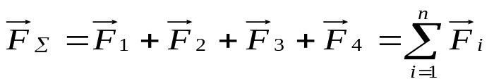 (3)
Фигура ОАВСD (рисунок 4, б) называется силовым многоугольником.

1.4 Условие равновесия плоской системы сходящихся сил

Когда при построении силового многоугольника конец последней слагаемой силы совместится с началом первой, равнодействующая F_{Σ} системы сходящихся сил окажется равной нулю. В этом случае система сходящихся сил находится в равновесии. Поэтому окончательно можно сформулировать условие равновесия для ПССС.
Тело будет находиться в равновесии при действии на него ПССС, если геометрическая сумма этих сил будет равняться нулю или геометрически начало первого вектора должно совпадать с концом последнего согласно составленному уравнению равновесия.

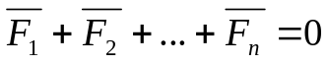 (4)

